* 1. Разработка функциональной схемы программного продукта

Блок-схема – это последовательность блоков, предписывающих выполнение определенных операций, и связей между этими блоками. Внутри блоков указывается информация об операциях, подлежащих выполнению.

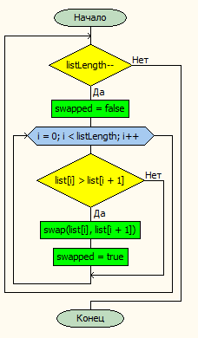

Рисунок 3 – блок-схема сортировки массива способом «Пузырек».

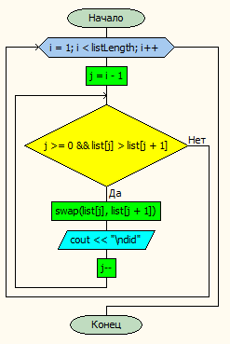

Рисунок 4 – блок-схема сортировки массива способом «Вставки».

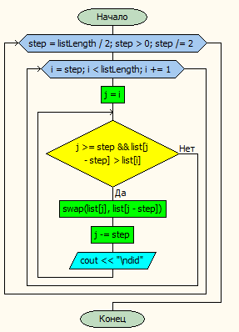

Рисунок 5 – блок-схема сортировки массива способом «Шелла».

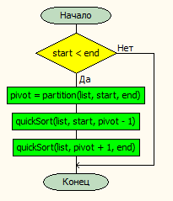

Рисунок 6 – блок-схема сортировки массива способом «Быстрой сортировки».